**Diploma rijden 13 juli**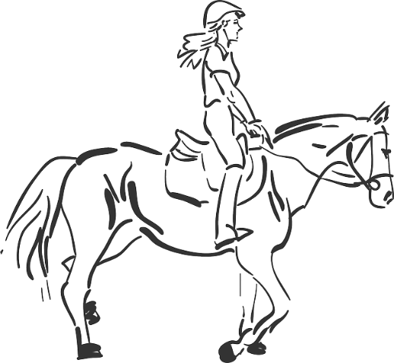

Regels diploma rijden.

* Verzorgen en opzadelen in de schuur.
* Inrijden in de buitenbak
* Voor de theorie melden in de kantine!!

**Let op !! Zorg dat je op tijd bent, bij te laat komen vervalt je rijden.**

* **Je bent ingedeeld voor de theorie en het proefje rijden.**

Let dus goed op de indeling

* **Kosten deelname diploma rijden € 7,-**

**Heel veel plezier en succes allemaal!**

**Theorie Diploma A . melden in de kantine**

|  |  |
| --- | --- |
| **9.00** | Sylvie Kasemier |
|  | Elysia Kuilman |
|  | Anouk Hendriks |
|  | Ilse Dijkema |
|  | Emma Knot |
|  | Gerdien Steenhuis |

**Theorie Diploma C melden in de kantine**

|  |  |
| --- | --- |
| **10.00** | Ruth Sterenberg |
|  | Dorien van Ellen |
|  | Anouk Vermanen |
|  | Anouk Hendriks |
|  | Denise Brouwers |
|  | Annet Beets |
|  | Marith Rixten |
|  | Caitlynn Schlutter |

**Theorie Diploma B . melden in de kantine**

|  |  |
| --- | --- |
| **11.15** | Nienke Benthem |
|  | Marith v Os |
|  | YasmijnStoop |
|  | Lana Eissens |
|  | Aniek Bakker |
|  | Marchanna v Keken |
|  | Ellen Beets |
|  |  |

**………………………………………………………………………………………**

**Diploma C aanvang 9.00 proef rijden**

|  |  |
| --- | --- |
| Marith Rixten | **Benz** |
| Annet Beets | **Ramona** |
| Ruth Sterenberg | **Lilly** |
| Caitlynn Schluter | **Benz** |
| Dorien v Ellen | **Jeltje** |
| Anouk Hendriks | **Millenium** |
| Denise Brouwers | **Benz** |
| Anouk Vermanen | **Allie** |
|  |  |

**Diploma B aanvang +/_10.00 proef rijden**

|  |  |
| --- | --- |
| Nienke Bentem | **Ramona** |
| Marith v Os | **Valentina** |
| Yasmijn Stoop | **Castor** |
| Lana Eissens | **Allie** |
| Aniek Bakker | **Ramona** |
| Marchanna v. Keken | **Jeltje** |
| Ellen Beets | **Ramona** |
|  |  |

**Diploma A aanvang +/_11.00 proef rijden**

|  |  |
| --- | --- |
| Elysia Kuilman | **Castor** |
| Ilse Dijkema | **Ramona** |
| Gerdien Steenhuis | **Castor** |
| Sylvie Kasemier | **Ramona** |
| Emma Knot | **Castor** |